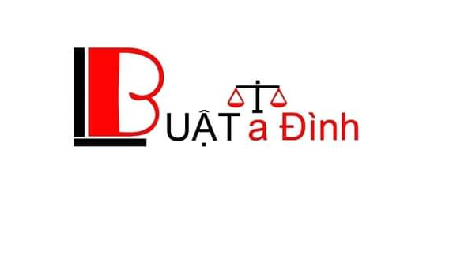 | BADINH LAW FIRM  Legal Advice/ Lawyer  https://luatbadinh.vn/ | Hanoi Office  No. 35 Lane 293, Tan Mai Street, Tan Mai Ward, Hoang Mai District, Hanoi City  T: 19006593  E: lienhe@luatbadinh.vn | Ho Chi Minh Office  5th floor sailing tower building, 111 A Pasteur, Ben Nghe Ward, District 1, Ho Chi Minh City  T: 19006593  E: lienhe@luatbadinh.vn
DANH MỤC SẢN PHẨM CẦN CÔNG BỐ HỢP QUY THUỘC BỘ KHOA HỌC CÔNG NGHỆ

STT | Tên sản phẩm, hàng hóa
1 | Xăng
2 | Nhiên liệu điêzen
3 | Mũ bảo hiểm cho người đi mô tô, xe máy
4 | Các sản phẩm điện, điện tử
4.1 | Dây điện bọc nhựa PVC có điện áp danh định đến và bằng 450/750V
4.2 | Dụng cụ điện đun nước nóng tức thời
4.3 | Dụng cụ điện đun và chứa nước nóng
4.4 | Dụng cụ điện đun nước nóng kiểu nhúng
4.5 | Máy sấy tóc và các dụng cụ làm đầu khác
4.6 | Máy sấy khô tay
4.7 | Bàn là điện
4.8 | Lò vi sóng
4.9 | Nồi cơm điện
4.10 | Ấm đun nước
4.11 | Lò nướng điện, vỉ nướng điện
4.12 | Dụng cụ pha chè hoặc cà phê
4.13 | Quạt điện
5 | Nhiên liệu sinh học gốc
5.1 | Etanol nhiên liệu biến tính dùng để trộn với xăng sử dụng làm nhiên liệu cho động cơ đánh lửa
5.2 | Nhiên liệu điêzen sinh học gốc (B100)
6 | Đồ chơi trẻ em

